

**О внесении изменений в решение Катон-Карагайского районного маслихата Восточно-Казахстанской области от 17 апреля 2020 года № 38/334-VI "Об утверждении проекта (схемы) зонирования земель и поправочных коэффициентов к базовым ставкам платы за земельные участки Катон-Карагайского района"**

Решение Катон-Карагайского районного маслихата Восточно-Казахстанской области от 20 июня 2025 года № 28/325-VIII

      Катон-Карагайский районный маслихат РЕШИЛ:

      1. Внести в решение Катон-Карагайского районного маслихата Восточно-Казахстанской области от 17 апреля 2020 года № 38/334-VI "Об утверждении проекта (схемы) зонирования земель и поправочных коэффициентов к базовым ставкам платы за земельные участки Катон-Карагайского района" внести следующие изменения:

      преамбулу к указанному решению изложить в новой редакции:

      "В соответствии с пунктом 2 статьи 8, пунктом 1 статьи 11 Земельного кодекса Республики Казахстан от 20 июня 2003 года, подпунктом 13) пункта 1 статьи 6 Закона Республики Казахстан от 23 января 2001 года "О местном государственном управлении и самоуправлении в Республике Казахстан"";

      приложение 2 к указанному решению изложить в новой редакции согласно приложению 1 к настоящему решению.

      2. Настоящее решение вводится в действие по истечении десяти календарных дней после дня его первого официального опубликования.

|  |  |
| --- | --- |
| *Председатель маслихата* | *Б. Болаев* |

|  |  |
| --- | --- |
|  | Приложение 1 к решению  Катон-Карагайского  районного маслихата  от 20 июня 2025 года  № 28/325-VIІІ |
|  | Приложение 2 к решению  Катон-Карагайского  районного маслихата  от 17 апреля 2020 года  № 38/334-VI |

**Проект (схема) зонирования земель Катон-Карагайского района (кроме земель населенных пунктов)**

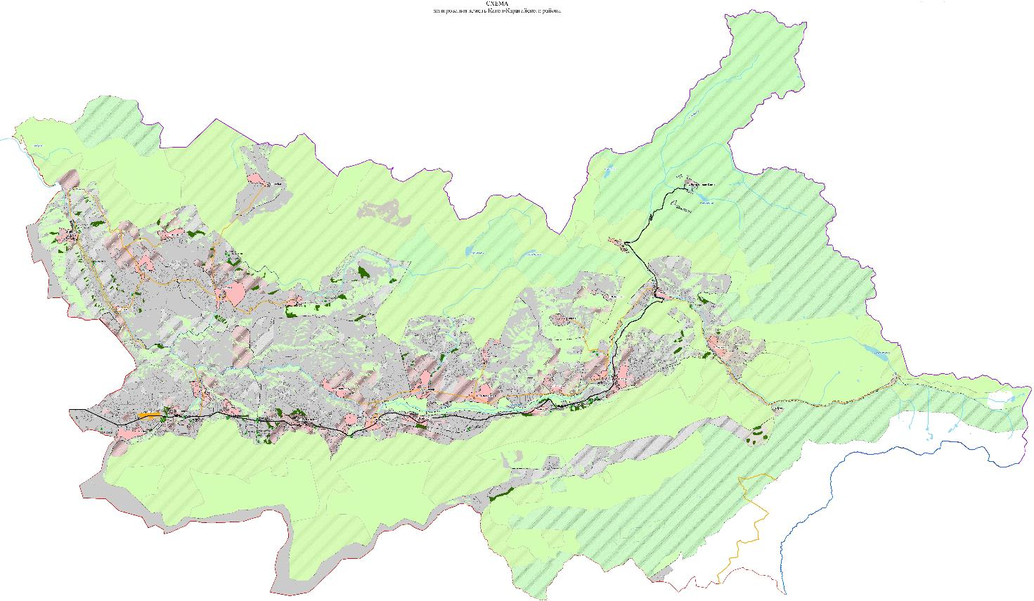

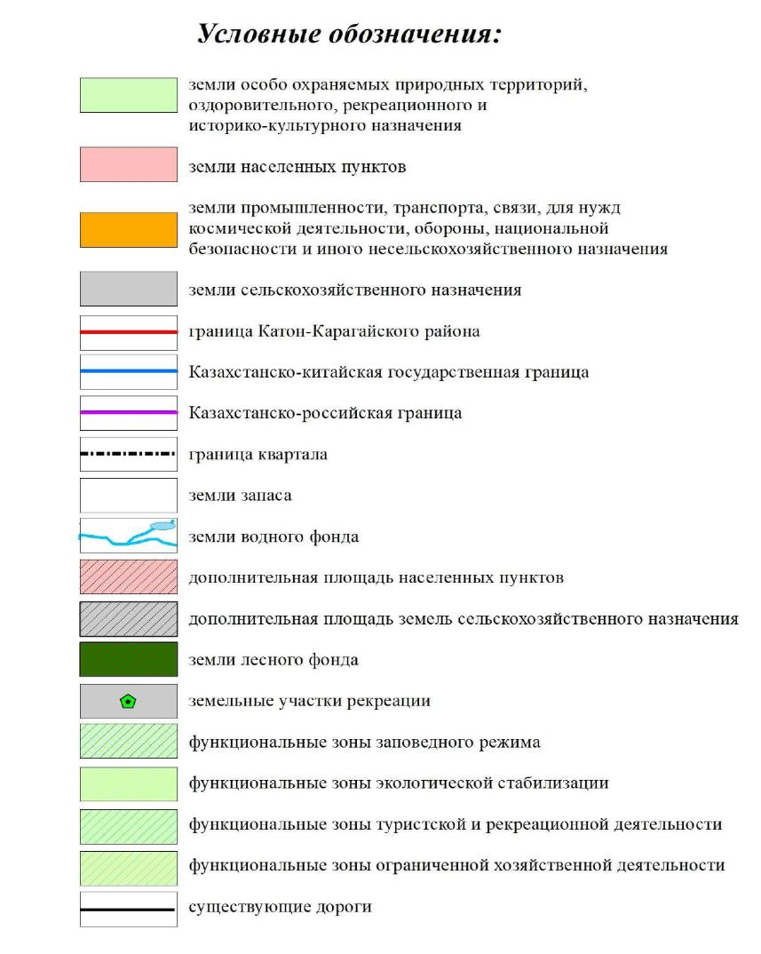

© 2012. РГП на ПХВ «Институт законодательства и правовой информации Республики Казахстан» Министерства юстиции Республики Казахстан